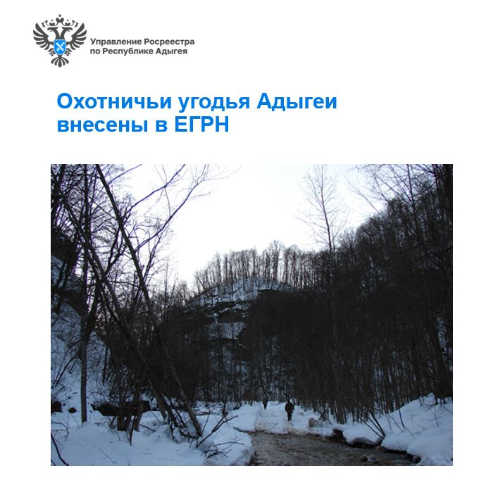
Охотничьи угодья Адыгеи внесены в ЕГРН
В декабре 2023 года Единый государственный реестр недвижимости пополнился сведениями о 18 охотничьих угодьях, расположенных на территориях Майкопского, Кошехабльского, Шовгеновского, Красногвардейского и Теучежского районов.
«В границах охотничьих угодий действует специальный режим их использования. Установление границ необходимо не только для осуществления деятельности в сфере охотничьего хозяйства, но и для рационального использования территорий, сохранности земельных ресурсов», – пояснил директор Роскадастра по Республике Адыгея Аюб Хуако.
К охотничьим угодьям относятся территории, которые предназначены для ведения охотничьего хозяйства. В границы таких территорий включаются земли, правовой режим которых допускает осуществление видов деятельности в этой области.
Охотничьи угодья подразделяются на два вида:
- закрепленные охотничьи угодья – это охотничьи угодья, которые используются юридическими лицами, индивидуальными предпринимателями на основаниях, предусмотренных Федеральным законом;
- общедоступные охотничьи угодья – это охотничьи угодья, в которых физические лица имеют право свободно пребывать в целях охоты.
В Республике Адыгея площадь территории, пригодной для ведения охотничьего хозяйства, составляет 574 тыс. га, из которых 253 тыс. га – общедоступные охотничьи угодья.
«Внесение охотничьих угодий в реестр границ – важный этап формирования полных и достоверных сведений Единого государственного реестра недвижимости. Сведения о расположении границ угодий можно узнать с помощью онлайн-сервиса Росреестра «Публичная кадастровая карта», – прокомментировала руководитель Управления Росреестра Марина Никифорова.

